Музыкальная литература (зарубежная)
13.04 – 15.04 (14 неделя)
Лазария Н.В.
Группы: Ф1/ХНП1, ХД1/С1, В1/СНП1, Н1/МЗМ1, Д1
Тема: Симфония №40 Моцарта
План работы для студентов:
1. Читать лекцию.
2. Выполнять задания, прописанные в тексте (10 заданий, выделенных курсивом).
3. Слушать нужные номера из фонохрестоматии, соотнося с анализом.
4. Запоминать музыку, готовиться к викторине.
5. Отправить лекцию преподавателю с ответами на вопросы до конца недели (до 17 апреля).
6. Посмотреть учебную передачу с анализом симфонии https://www.youtube.com/watch?v=WGMJVFSwz3I
Симфония № 40 g moll KV 550 (1788 год)
В течение одного лета 1788 года Моцарт создает 3 последние вершинные симфонии: №39, 40, 41. Задание №1: выясните тональности симфоний №39, 41 и название последней симфонии Моцарта.
Симфония №40 была предназначена для исполнения в большой авторской академии, на которую была объявлена подписка. Но подписка не дала необходимых средств, все расстроилось. Возможно, что в каком-нибудь из частных домов богатых любителей музыки симфония и была исполнена, но сведений об этом не сохранилось, и дата ее мировой премьеры неизвестна.
Три последние симфонии Моцарта имеют общие черты. Например, все части в этих симфониях, кроме одной, написаны в сонатной форме. Задание №2:какая часть в последних трех симфониях Моцарта не будет написана в сонатной форме.
Образный строй симфонии - это мир человеческой личности. Для симфонии XVIII века, которая входила в разряд развлекательной музыки, такая тематика нетипична. Зато такое напряженное, драматичное звучание музыки оказалось близко романтизму.
Симфония начинается как элегичная лиричная музыка, но постепенно приобретает трагическое звучание. Тип симфонизма: лирико-драматический. В драме обязателен конфликт. В данном случае конфликт внутри человека → лирика.
Оркестр. Симфония камерна. Основная нагрузка ложится на струнные инструменты. Из деревянных духовых инструментов используются флейты, гобои, фаготы (кларнеты добавлены в поздние редакции). Из меди только валторны. Трубы и литавры отсутствуют, тем самым снимается помпезность и ликование.
Анализ
(трек 081) I часть. Allegro molto. Cонатная форма. g moll
Экспозиция  (повторяется дважды с 1:54) | ♪ Разработка (3:50) | Реприза (4:59)
♪ ГП – лирико - элегичная, взволнованная, трепетная мелодия скрипок. Сопровождение у альтов. Важна интонация lamento  (↓ 2) с повторением второго звука, что смягчает звучание + ↑лирическая м.6 с заполнением.  Но в окончании темы – прорыв драматизма. Та же секунда звучит трагически. | Несколькими аккордами уводит в другую тональность (из В dur в fis moll)  2 волны развития:  (3:50)1 раздел: развитие мотивов ….  Задание 4: мотивы какой темы развиваются?  Звучит в разных тональностях, у разных инструментов. Эллиптические обороты (разрешение диссонанса не в консонанс, а в новый диссонанс), доводится до кульминации.  ♪ 2 раздел (4:29): на piano, вычленение секунд, которые звучат в разных регистрах. Нисходящие секунды, сменяются восходящими.  Вывод: разработка монотемна, так как развиваются только интонации … | ГТ - g moll (4:59)
♪ (0:23) СП – начинается как ГТ, восходящее движение, звучание все ярче, развитие конфликта. |  | СТ (5:21) - расширена
♪ (0:49) ПП – перед ПП целый такт молчания. Звучит совсем другая музыка.  Задание 3 – напишите тональность ПТ  Изящная мелодия, движение по хроматизмам. Тема построена как диалог тембров: струнных и деревянных духовых. Преобладает нисходящее движение, что роднит ПП с ГП.  В окончании также прорыв драматизма |  | ♪ ПТ (6:11) - g moll - ладовая переокраска, так как в экспозиции тема была мажорная, а здесь минорная. Меняется характер («солнечного света больше нет»)
♪ (1:22) ЗП – на интонациях ГП. Те же секунды то в высоком, то в низком регистре.  Вывод: по сути, все темы экспозиции построены на одной интонации. Этим подчеркивается ее значение. |  | ЗТ (6:47) - g moll.  Заканчивается жесткими аккордами, конфликт остался неразрешенным
Выводы:
- Почти все партии в экспозиции самостоятельны
- Разработка напряженная, драматичная, тонально насыщенная (использование далеких тональностей).
- В репризе происходит ладовая переокраска темы (ПП в репризе из мажорной превращается в минорную).
- Темы не жанровые как у Гайдна. Даже если темы изначально жанровые (песенные, танцевальные), то по мере развития музыки жанровость утрачивается. Такая трансформация обусловлена сложностью образов.
I часть ГТ
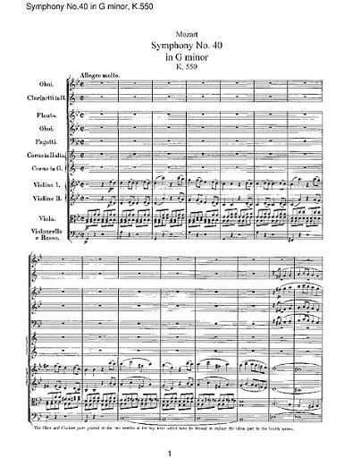
I часть ПТ
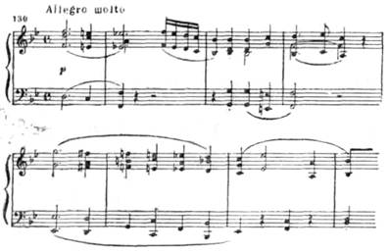

(трек 082) II часть. Andante. Сонатная форма. Es dur. Образ природы.
Экспозиция | ♪ Разработка(3:25) | Реприза (4:50)
♪ ГП (верхний нотный пример) - Es dur. Начинается с интонации ↑ч.4, но звучащей очень мягко. Задержания – вздохи, «порхающие» интонации (тридцать вторые), хроматический нисходящий ход.  2- е проведение – подголосок гобоя | Разработка не вносит контраста и конфликта. Та же образная сфера лирики. | ГП (4:50) Задание 6: подпишите тональности тем в репризе
♪ ПТ (2:22)(нижний нотный пример) – интонация ↓ ч.4 с заполнением, вздохи, хроматизмы. Задание 5 – какие инструменты ведут мелодию (ее первое проведение)? |  | ПТ (7:06)

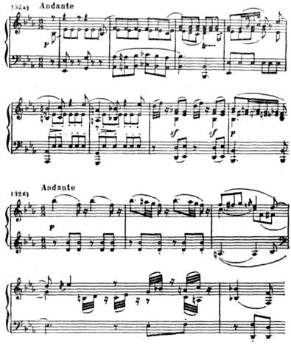
(трек 083) III часть. Менуэт. Трехчастная форма. g moll
Менуэт симфонии № 40 выделяется среди других своей драматичностью. Это не просто интермеццо, менуэт равнозначен остальным частям симфонии.
♪ А – тема менуэта - g moll, Forte, allegro, sf (акценты). Тема А в простой трехчастной форме.

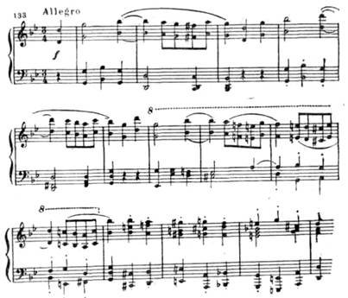

♪ (1:45) В – трио. Диалог струнных и духовых, G dur, piano.
(3:32) А - реприза

(трек 084) IV часть. Финал. Сонатная форма. g moll
Финал – кульминация, новая точка развития. Он еще более трагедийный, чем первая часть. Финал не народно-жанровый как у Гайдна, а энергичный, непрерывно развивающийся.
Экспозиция | ♪ Разработка (1:48) | Реприза (3:00)
♪ ГТ – взлет по звукам аккордов (t53, Ум7). Вначале интонация ↑ ч.4.  Как в ГТ I части важны секунды, но здесь они активные, жесткие. Даже гармония такая же, как в ГТ I части | d moll  Эллипсисы  Задание 9 – мотивы какой темы развиваются?  Задание 10 – напишите по порядку первые 4 инструмента, которые играют эти мотивы (с 1:57) | ГТ - g moll
♪ (0:27) СТ – яркая, динамичная, секвенции, гаммообразное движение, движение по аккордам |  | СТ
♪ (1:00) ПТ – B dur, похожа на ПТ I части, хроматизмы, мягкие кадансы.  Задание 7 – что такое каданс?  Первое проведение мелодии у скрипок.  Задание 8 - у какого инструмента 2 проведение мелодии? |  | ♪ ПТ (3:35) - g moll. Также как в I части меняется лад и в связи с этим характер темы.
ЗТ (1:28) – Forte, кадансы |  | ЗТ (4:03)

ПТ IV часть
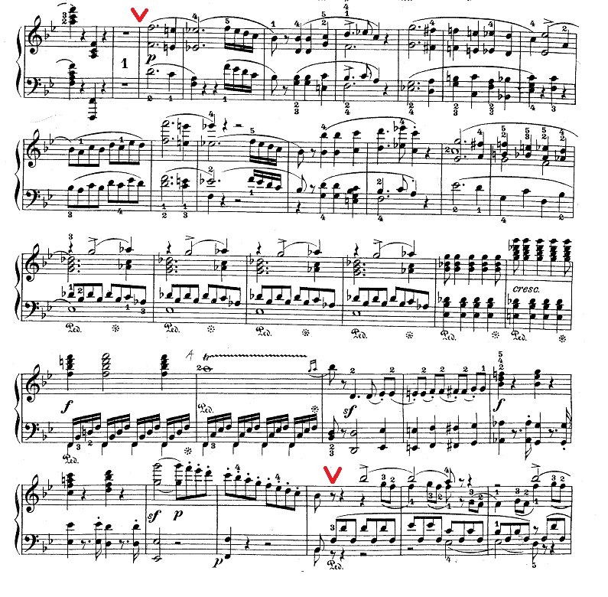

Вывод: Моцарт обладал уникальным слухом. Сочиняя, он мог услышать сразу все части симфонии. Поэтому неудивительно, что тематизм всей симфонии вырос из одного интонационного ядра. Интонационное единство (секундовые, квартовые интонации) способствуют монолитности цикла. Единству целого способствует и развитие конфликта.
I ч. – конфликт не разрешен
II ч. – отстранение от конфликта
III ч. – возобновление конфликта
IV ч. –конфликт остался неразрешенным, вопрос без ответа (как у романтиков).

